Σε πλήρη ετοιμότητα ο κρατικός μηχανισμός μετά τους σεισμούς στη Δυτική Λέσβο

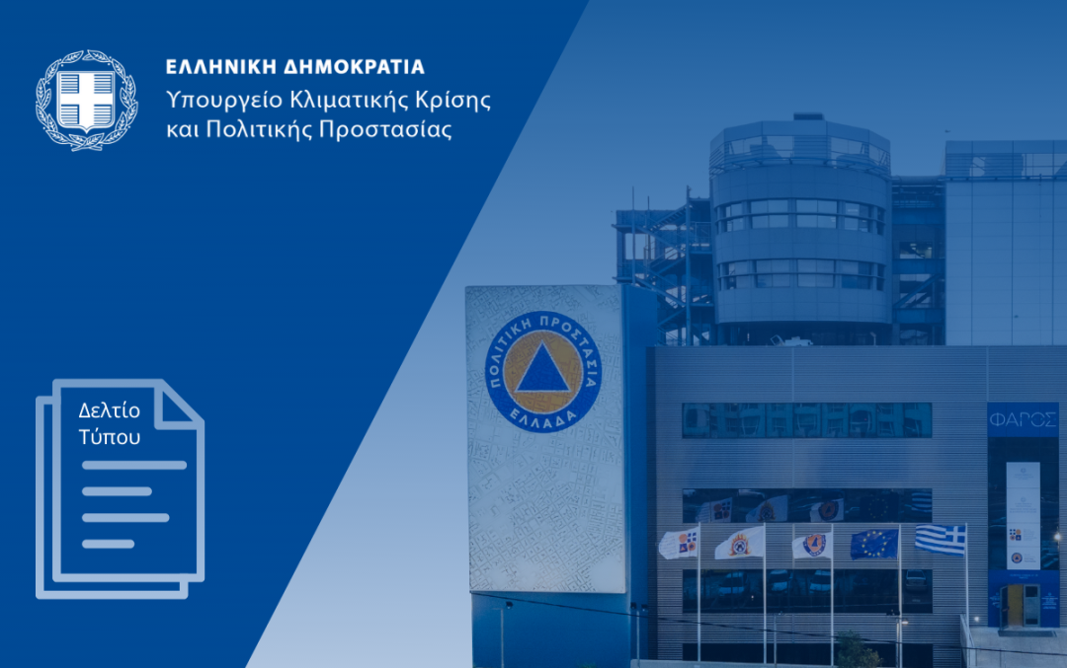

Αθήνα, 07 Ιανουαρίου 2023

Αμέσως μετά τις σεισμικές δονήσεις μεγέθους 4,7 και 4.9 βαθμών της κλίμακας Richter που εκδηλώθηκαν σήμερα στην περιοχή Δυτικής Λέσβου, ο Υπουργός Κλιματικής Κρίσης και Πολιτικής Προστασίας Χρήστος Στυλιανίδης σε συνεννόηση με τον Πρόεδρο του ΟΑΣΠ και Πρόεδρο της Μόνιμης Ειδικής Επιστημονικής Επιτροπής Εκτίμησης Σεισμικού Κινδύνου και Μείωσης της Σεισμικής Διακινδύνευσης του ΟΑΣΠ, Καθηγητή Ευθύμη Λέκκα αποφάσισαν όπως η Επιτροπή παρακολουθεί συνεχώς το φαινόμενο προκειμένου να συγκληθεί αν χρειαστεί και όταν έχει στη διάθεσή της επαρκή επιστημονικά δεδομένα.

Επίσης, ο Υπουργός Κλιματικής Κρίσης επικοινώνησε με τον Περιφερειάρχη και τους αρμόδιους Δημάρχους από τους οποίους ενημερώθηκε για την κατάσταση και στους οποίους ανέφερε ότι οι αρμόδιες κρατικές υπηρεσίες είναι έτοιμες να παράσχουν κάθε συνδρομή. Ταυτόχρονα, οι τοπικές αρχές έχουν θέσει σε εφαρμογή το Σχέδιο «Εγκέλαδος».

Έγινε, παράλληλα, επικοινωνία του κ. Στυλιανίδη με τον Υφυπουργό στον Πρωθυπουργό, Αρμόδιο για την Κρατική Αρωγή και την Αποκατάσταση από Φυσικές Καταστροφές, κ. Χρήστο Τριαντόπουλο και συμφωνήθηκε όπως τη Δευτέρα - παρακολουθώντας και την εξέλιξη του φαινομένου - στελέχη της ΔΑΕΦΚ επισκεφθούν το νησί για αυτοψία στα λιγοστά κτίρια που έχουν μικρές ζημιές σε συνεργασία με τους Δήμους της περιοχής.

Οι δυνάμεις της Πολιτικής Προστασίας και της Πυροσβεστικής, συμπεριλαμβανομένων και των ΕΜΑΚ, βρίσκονται σε αυξημένη ετοιμότητα.

Για περισσότερες πληροφορίες και οδηγίες αυτοπροστασίας από σεισμούς, οι πολίτες μπορούν να επισκεφθούν την ιστοσελίδα του Υπουργείου Κλιματικής Κρίσης & Πολιτικής Προστασίας στην ηλεκτρονική διεύθυνση www.civilprotection.gr και του Οργανισμού Αντισεισμικού Σχεδιασμού και Προστασίας στην ηλεκτρονική διεύθυνση (www.oasp.gr)

